UDA STEM
Le discipline STEM sono un acronimo che sta per Science (Scienza), Technology (Tecnologia), Engineering (Ingegneria) e Mathematics (Matematica). Queste aree di studio sono fondamentali per l'innovazione tecnologica e lo sviluppo economico, e offrono competenze cruciali per risolvere problemi complessi nel mondo moderno.

Indicazioni metodologiche specifiche per il secondo ciclo di istruzione
Per quanto riguarda la scuola secondaria di secondo grado, ferma restando la specificità dei vari indirizzi di studio, i documenti pedagogici di riferimento prevedono una didattica centrata sul protagonismo degli studenti, con l’obiettivo di sviluppare in loro la capacità critica, lo spirito d'osservazione e la creatività.
La metodologia deve quindi prevedere il superamento di una didattica trasmissiva a favore di attività e momenti di lavoro in gruppo, di ricerca e di sperimentazione.
In particolare, si forniscono alcune possibili indicazioni metodologiche, anche se non esaustive:
- Promuovere la realizzazione di attività pratiche e di laboratorio.
L’acquisizione di competenze tecniche specifiche attraverso l’utilizzo di strumenti e attrezzature, considerata la dimensione costitutiva delle discipline STEM, si realizza individuando attività sperimentali particolarmente significative che possono essere svolte in laboratorio, in classe o “sul campo”.
Tali attività sono da privilegiare rispetto ad altre puramente teoriche o mnemoniche.
- Utilizzare metodologie attive e collaborative.
Con il lavoro di gruppo, il problem solving, la ricerca guidata, il dibattito, la cooperazione con gli altri studenti, si favorisce l’acquisizione del metodo sperimentale, dove “l’esperimento è inteso come interrogazione ragionata dei fenomeni naturali, analisi critica dei dati e dell’affidabilità di un processo di misura, costruzione e/o validazione di modelli” .
- Favorire la costruzione di conoscenze attraverso l’utilizzo di strumenti tecnologici e informatici.
Un uso appropriato, critico e ragionato degli strumenti tecnologici ed informatici favorisce l’apprendimento significativo laddove tali strumenti sostengono processi cognitivi quali investigare, esplorare, progettare, costruire modelli e richiedono agli studenti di riflettere e rielaborare le informazioni per costruire, in gruppo, nuove conoscenze, abilità e competenze.
- Promuovere attività che affrontino questioni e problemi di natura applicativa.
In questo modo è possibile far emergere, anche con riferimento alla futura vita sociale e lavorativa degli studenti, i collegamenti tra le competenze di natura prevalentemente tecnica e tecnologica, propria dei vari indirizzi e percorsi, e le conoscenze e abilità connesse agli assi matematico e scientifico-tecnologico.
- Utilizzare metodologie didattiche per un apprendimento di tipo induttivo.
Attraverso esperienze di laboratorio o in contesti operativi, si consente agli studenti di analizzare problemi, trovare soluzioni, realizzare e gestire progetti. Si può, così, intercettare l’evoluzione del fabbisogno di competenze che emerge dalle richieste del mondo del lavoro offrendo possibili risposte alle nuove necessità occupazionali.

PROGETTO TAVOLA PNEUMATICA INDICIZZATA

Si vuole progettare una tavola indicizzata a 6 posizioni comandata da un cilindro pneumatico collegato ad un sistema biella manovella e a una trasmissione a croce di malta.
Il progetto prevede:
- scelta del cilindro pneumatico dal catalogo Metalworsks e ricerca del modello 3D (SISTEMI)
- disegno del meccanismo 3D a croce di malta di cui sono assegnate le viste 2D (DISEGNO)
- modellizzazione del sistema biella manovella, del sistema di blocco e della tavola indicizzata (DISEGNO)
- creazione assieme della tavola e analisi cinematica (DISEGNO)
- verifica del sistema biella manovella con una pressione di lavoro di 10 BAR (MECCANICA)
Vincoli da rispettare:
- Utilizzo di cuscinetti BS292 20x42x12
- Anelli di arresto da centro contenuti
- Cilindro con diametro 50mm e corsa 100mm
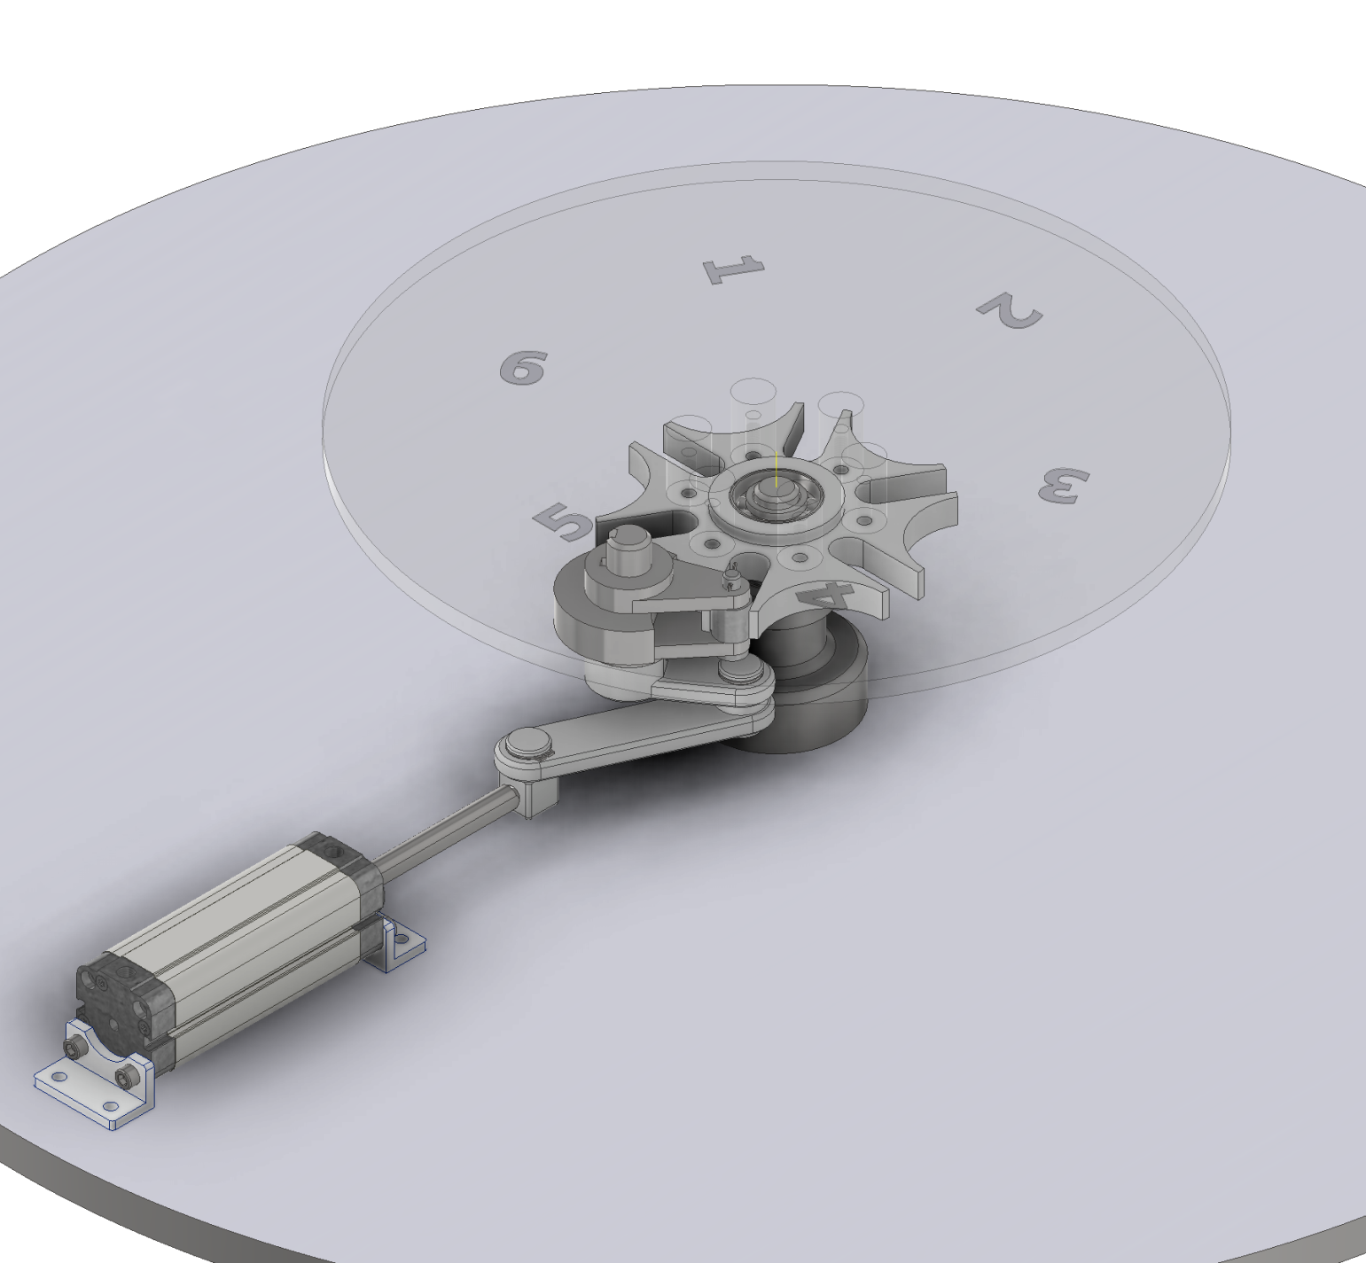

Dettaglio trasmissione
La croce di Malta è un meccanismo che trasforma un moto rotatorio continuo in un moto rotatorio intermittente
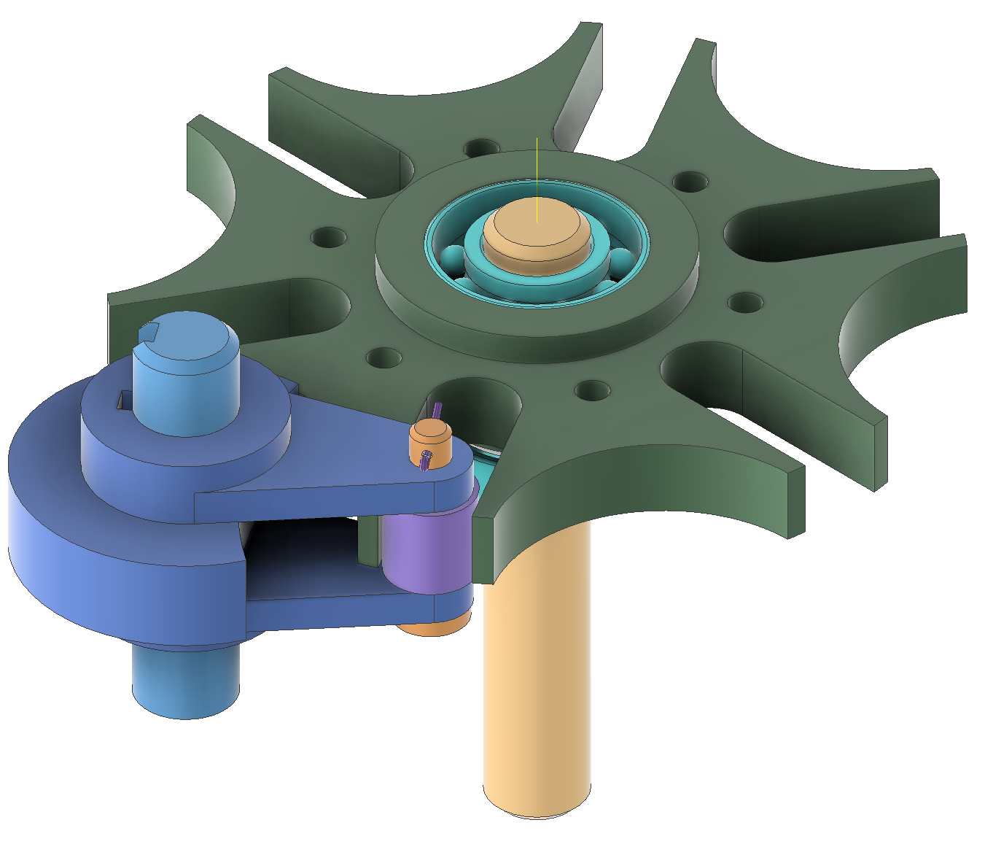
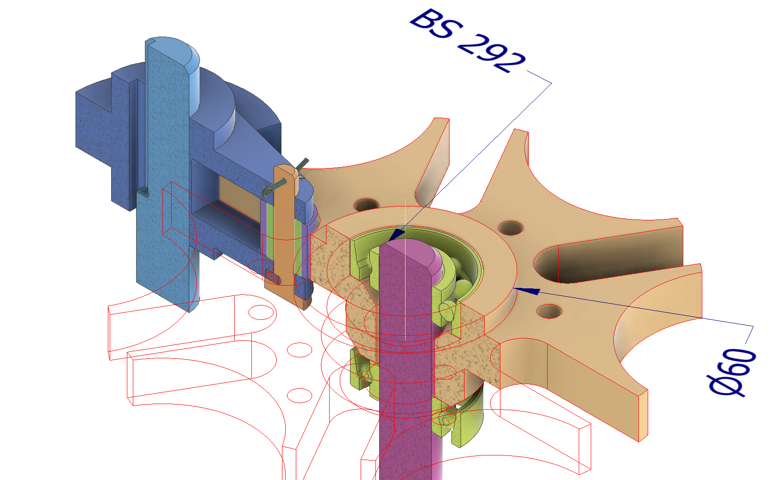

Vincolo di movimento transitorio
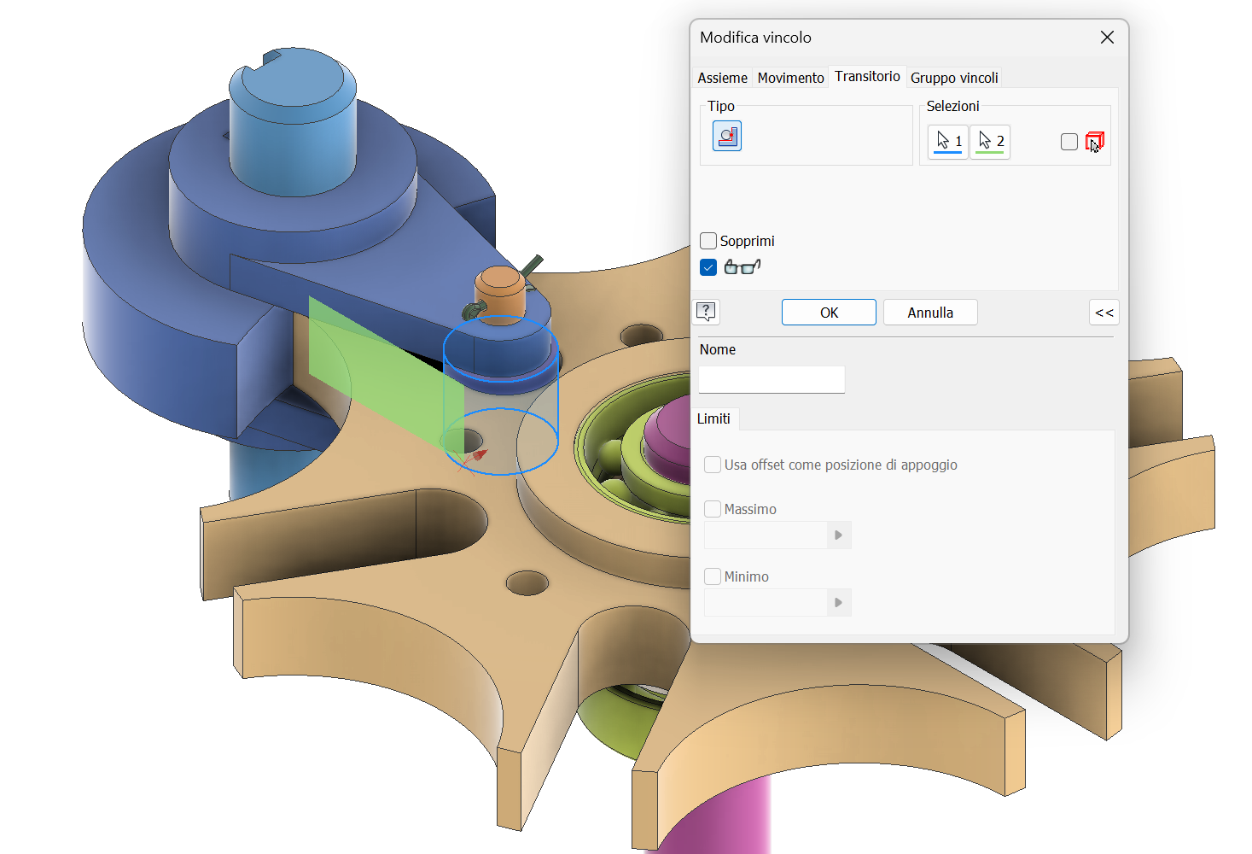
Animazione (vincolo parallelismo bielletta e piano origine)
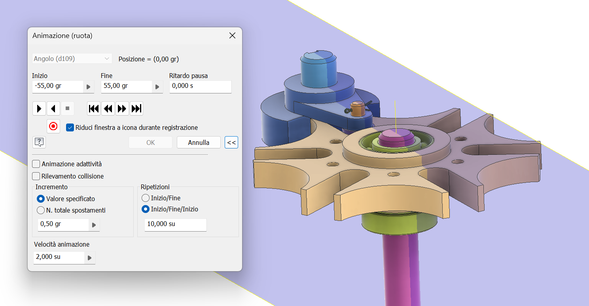

Valutazione sollecitazione massima sulla biella
La forza massima che si scaricata sulla manovella da un cilindro pneumatico D=50mm a pressione 10BAR risulta pari a 1962,5N. Lo sforzo uniforme di compressione che ne deriva è pari a 9,8125 MPa.
Semplificazione asta semplice a sezione rettangolare 20x10mm lunghezza 100mm
Faccia di destra boccata con vincolo di fissaggio (incastro) e faccia di sinistra con forza applicata nel baricentro.
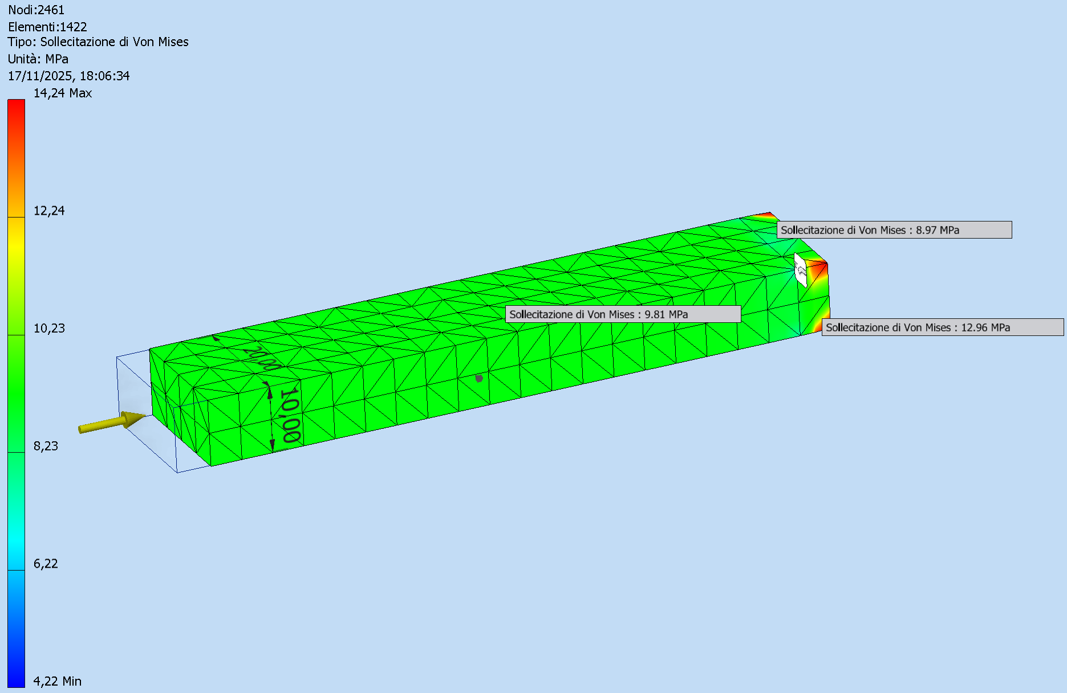
Lo sforzo medio nell’asta è pari a 9,81 MPa (come da teoria) mentre in prossimità del vincolo arriva circa 13.
Semplificazione asta semplice a sezione rettangolare 20x10mm lunghezza 80mm
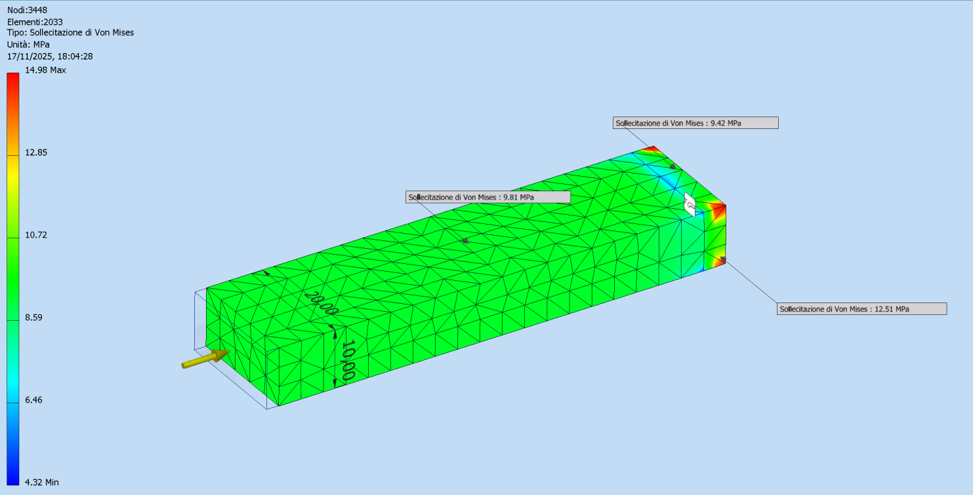
Questo esempio con asta di 80mm mostra che la lunghezza non ha influito sui calcoli.
Biella modellizzata con fori per ospitare i perni
In questo esempio è stato aggiunto un perno (dello stesso materiale) che è vincolato con un giunto rotazionale alla biella. Al perno è stato applicato un vincolo di fissaggio (incastro). Sul foro di sinistra è stato applicato un carico cuscinetto pari a 1962,5N.
Risulta uno sforzo nella zona centrale simile a quello teorico (9,87MPa) ma in corrispondenza del perno di spinta la sollecitazione sale a 13,3MPa.
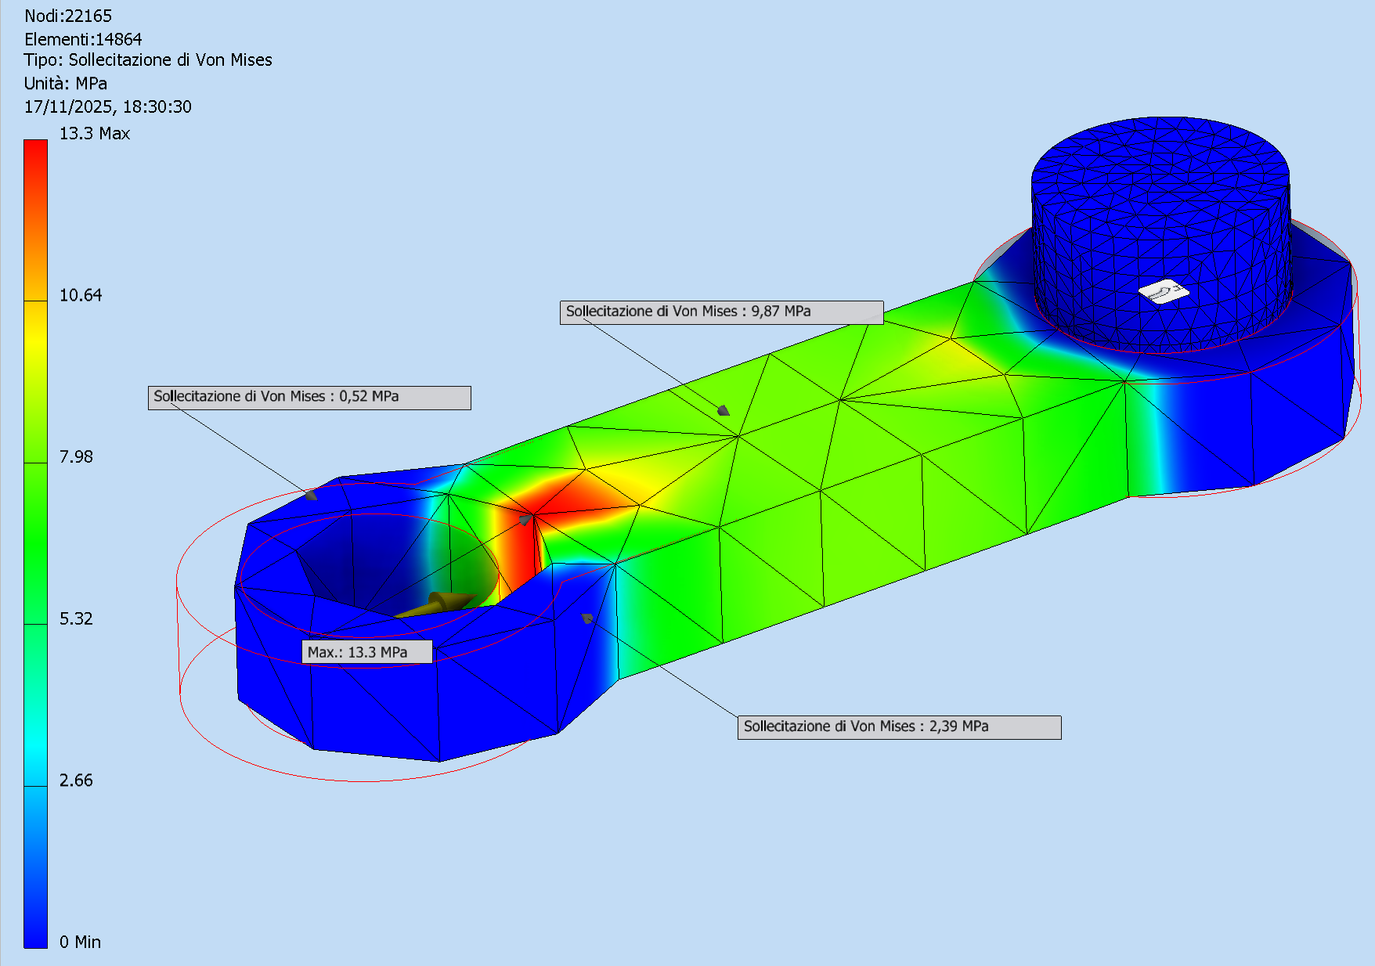
In questa analisi è stato tolto il perno di destra ed la manovella è stata bloccata con un incastro nella sede del perno.
I risultati sono simili al caso precedente.
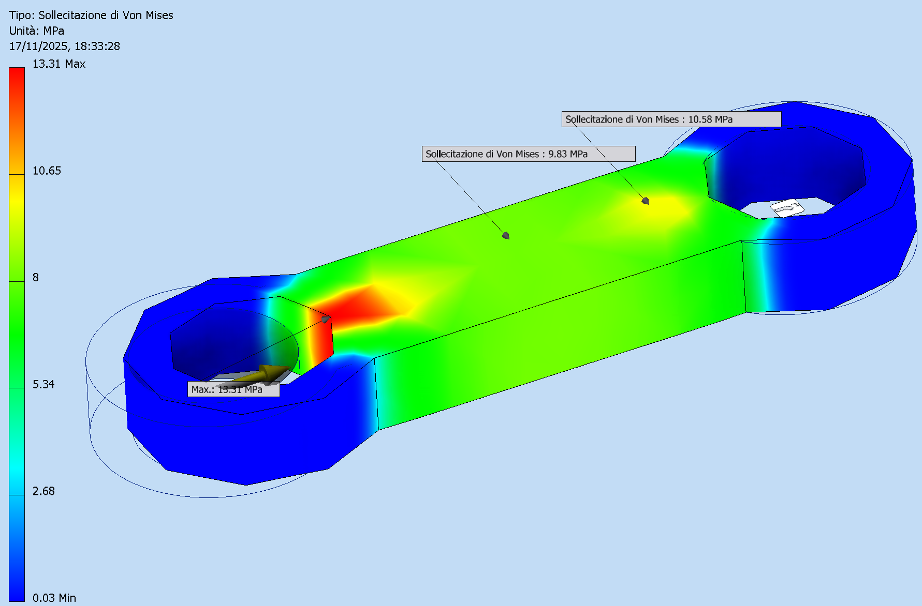
Snellimento della biella
Poichè il carico di snervamento dell’alluminio con cui è realizzata la biella (210MPa) è molto alto rispetto allo sforzo massimo si può procedere a snellire la biella come in figura.
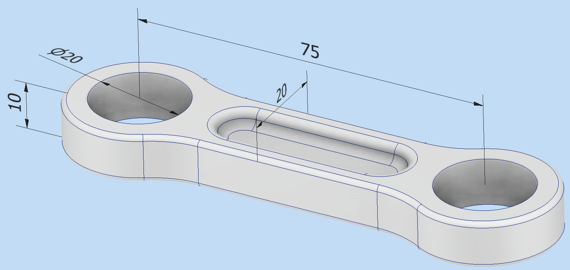
Ne risulta un aumento della sollecitazione massima fino a 21,37Mpa che resta comunque molto bassa rispetto ad un carico di senrvamento dell’allumino di 210MPa.
